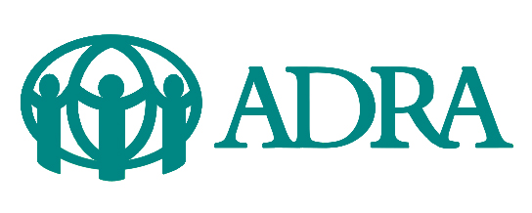
TISKOVÁ ZPRÁVA
23. 4. 2007
Poděkování

Dobrovolníci ADRA děkují všem, kteří minulý týden přispěli při velikonoční sbírce
„Pomáhat může každý“.

Díky vám bylo vybráno… v městě Benešov: 30.521 Kč
v městě Sázava: 4.760 Kč

V úterý 17. dubna proběhla na Masarykově náměstí v Benešově velikonoční sbírka humanitární organizace ADRA s názvem „Pomáhat může každý“. Během dopoledne se místní kašna proměnila doslova v „malířský ateliér“, v němž se ve snaze zapojit do konkrétní pomoci lidem v nouzi vystřídalo v malování okolo sta dětí ze všech benešovských ZŠ. Celý den pak po městě se svými kasičkami obcházeli pro věc nadšení studenti Teologického semináře ze Sázavy, kteří se rozhodli humanitární organizaci ADRA podpořit vlastními silami.

V podvečer téhož dne se „proměnila“ kašna podruhé, tentokrát však v pestrobarevnou obrazárnu, kde bylo možné zakoupit za minimální částku 30 Kč vybraný obrázek a přispět tak do pokladničky i jinou formou.

Součástí sbírky v Sázavě byla navíc výstava fotografií z loňských povodní, jejichž následky pomáhala ADRA ve spolupráci se studenty místního Teologického semináře odstraňovat.

Výtěžek velikonoční sbírky bude použit nejen na dobročinné účely v postižených oblastech doma i ve světě, ale též třetina prostředků sbírky bude použita na konkrétní projekty přímo v regionu.

ADRA touto celorepublikovou sbírkou navázala na tradici pravidelných sbírek v období Velikonoc,
z jejichž výtěžku byly v minulých letech financovány zahraniční i domácí projekty v celkové hodnotě téměř šestnácti milionů korun. Tedy například povodně v ČR, zemětřesení v Pákistánu a Iránu, rozvojové projekty na Balkáně aj. Na stanovištích ADRA byly v průběhu sbírky k dispozici informace o těchto aktivitách.

ADRA ČR působí v České republice od roku 1992. Pomáhá lidem v nouzi v zahraničí i u nás. Pracovníci humanitární organizace ADRA si velmi váží všech drobných přispěvatelů a podporovatelů její práce a jsou si vědomi, že bez jejich praktických projevů důvěry by těžko mohli uskutečnit mnohé projekty.

„Všem štědrým dárcům, dětem, zaměstnancům MÚ Benešov, mladým studentům Teologického semináře Církve adventistů sedmého dne, kteří projevili hluboké účastenství v naší snaze pomáhat druhým, a také všem ostatním lidem, kteří nás v našem úsilí podporovali, velice děkujeme“, říkají organizátoři sbírky regionu Jiří Koun a Matěj Louda.

Pro další informace prosím kontaktujte :
Humanitární organizace ADRA
Klikatá 1238/90c, Praha 5 - Jinonice, 158 00
Tel: +420 257 090 641, Fax: +420 257 090 642
e-mail: adra@adra.cz
Mediální Partner: Partner pro monitoring médií:


